**Отчет о проделанной работе МБУ ДК «Восток»**

**за период с 21 апреля по 27 апреля 2025 года**

22.04. в актовом зале ДК «Восток» прошел «День призывника». Призывники встретились с представителями ветеранских организаций и кадровыми военными. В торжественной обстановке ребятам были вручены повестки и совсем скоро им предстоит выполнить долг перед Родиной. После торжественной части состоялась церемония возложения цветов к мемориалу погибшим воинам-пограничникам на острове Даманский, в память о героях, отдавших жизни за Родину.

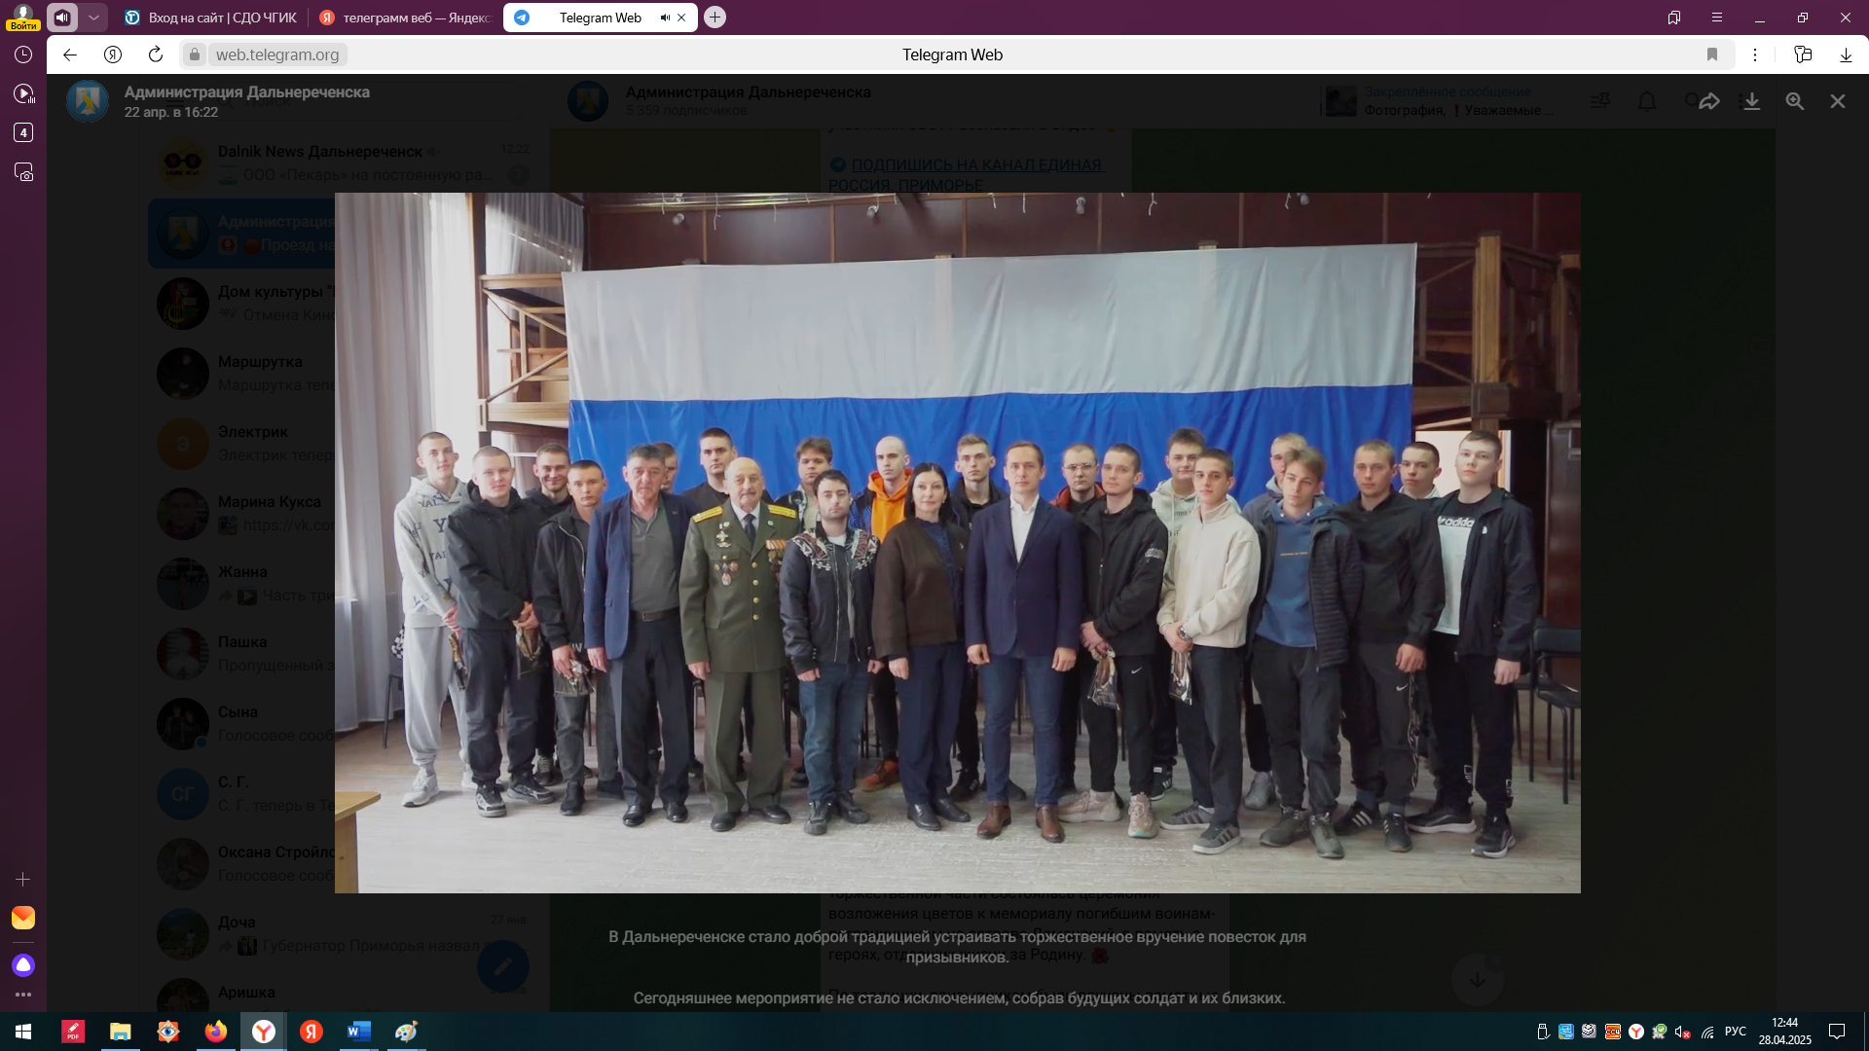 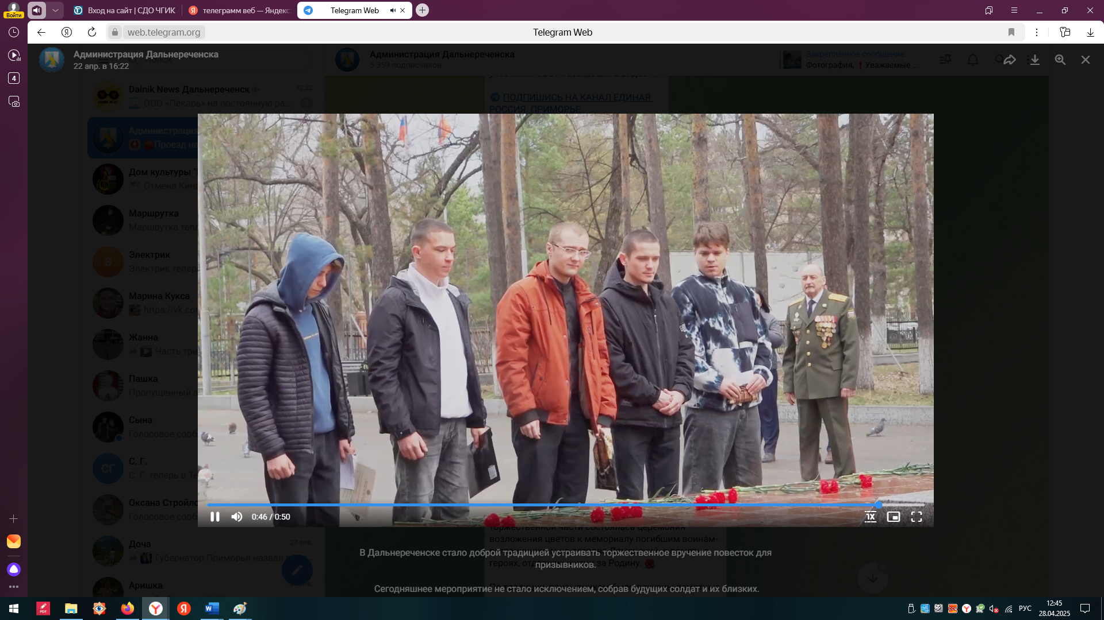

23.04 на площадке у Дома культуры «Восток» прошел тематический вечер отдыха 50+ "Вспомним песни военной поры». Прозвучали известные песни того времени, а участники мероприятия окунулись в предпраздничную атмосферу, пели и танцевали, а также исполняли песни военных лет.

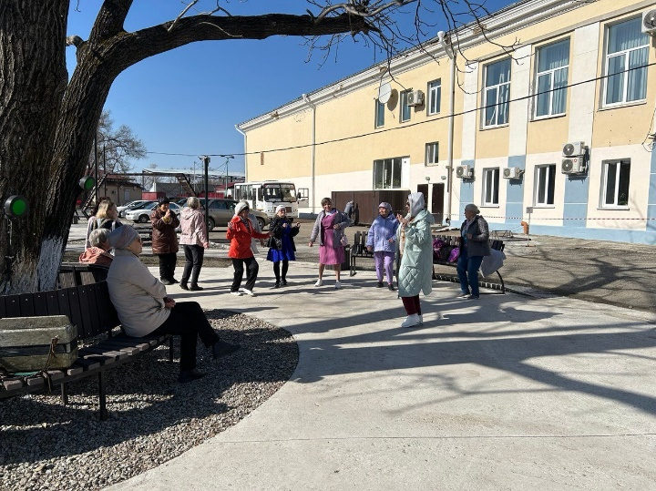

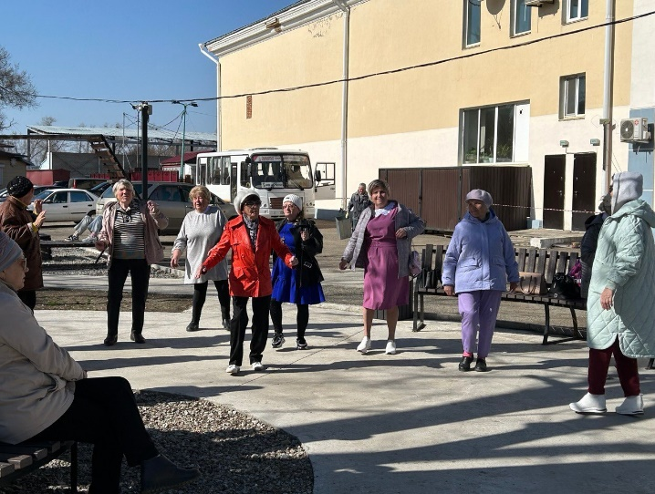

25.04. в актовом зале ДК «Восток» прошел гала-концерт фестиваля «Звезды Дальнеречья». Это яркое событие стало кульминацией многодневного творческого марафона, объединившего талантливых исполнителей и ценителей искусства. В программе гала-концерта были представлены самые разнообразные жанры: вокал, хореография, инструментальная музыка и оригинальные сценические постановки. Грамоты и памятные подарки были вручены лучшим из лучших в каждой номинации. Под бурные аплодисменты зрителей лауреаты фестиваля исполнили свои самые яркие и запоминающиеся творческие номера.

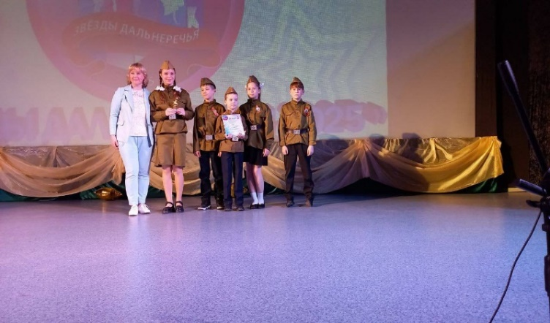 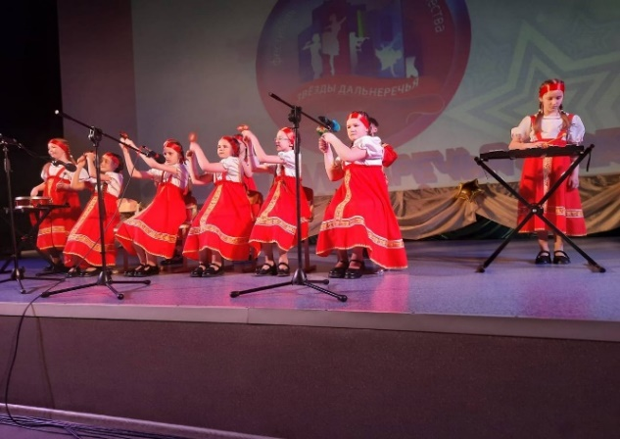

**Дом культуры имени В. Сибирцева**

21.04 в Доме культуры имени В. Сибирцева прошел мастер- класс «Памятник Победы!». Участники мероприятия из остатков картона и бумаги, в технике объёмной аппликации сделали памятники Великой Победы.

 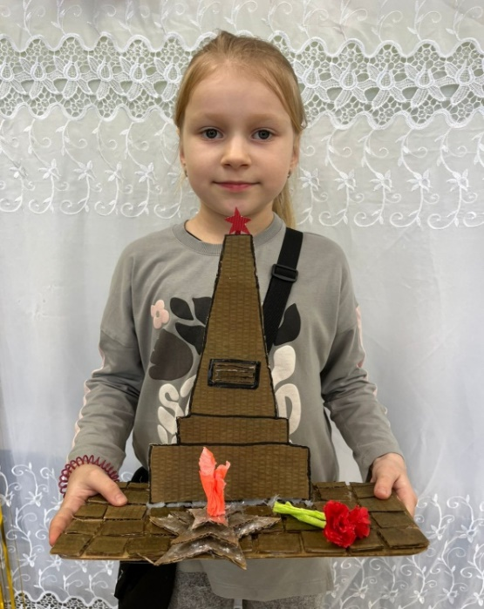

24.04 в Доме культуры имени В. Сибирцева прошла экологическая программа «Наши пернатые друзья!». Ребята из рассказа ведущего узнали какие птицы зимуют у нас в Приморском крае, а какие прилетают только на лето. В завершении мероприятия все вместе приготовили корм и кормушки для птиц.

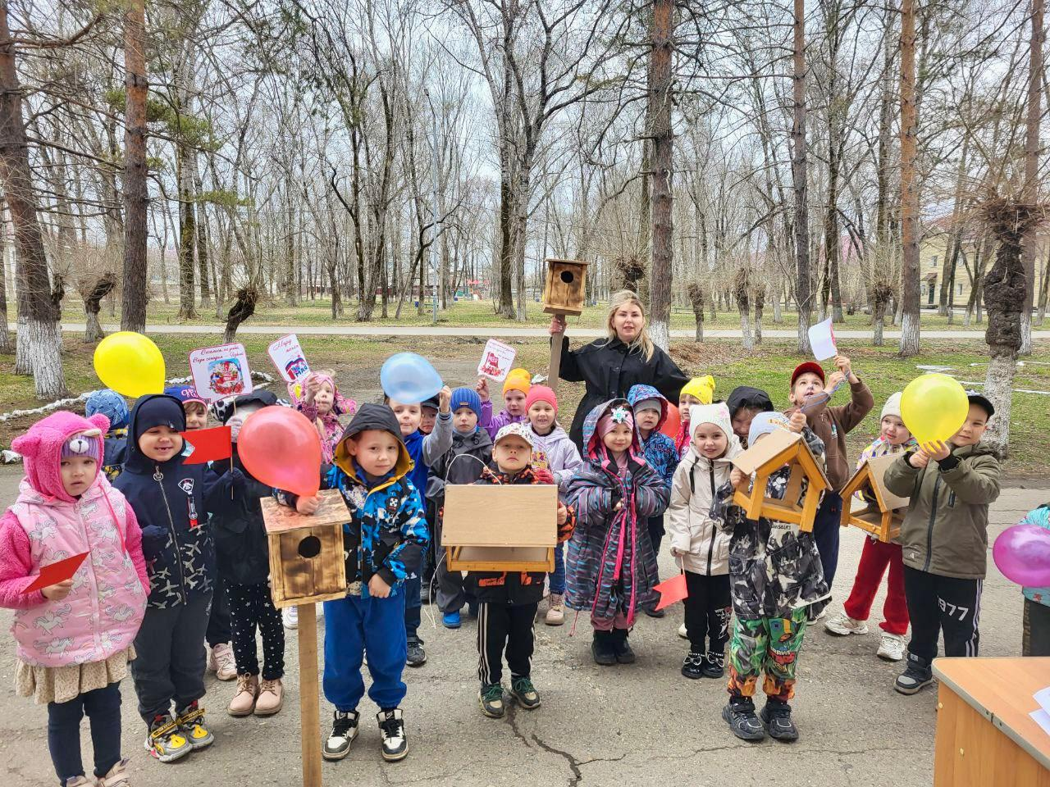

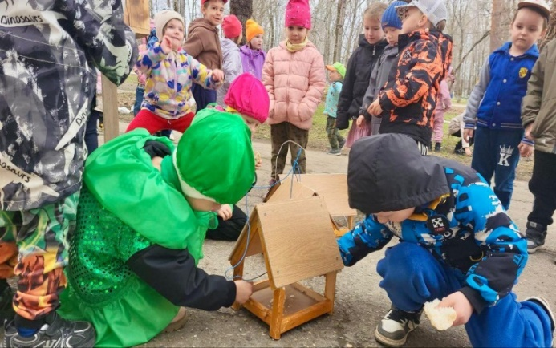 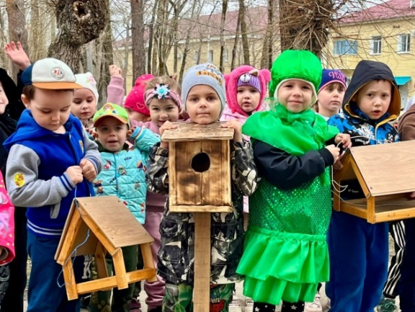

25.04 сотрудники Дома культуры имени В.Сибирцева провели час здоровья с учащимися МБОУ СОШ №3. Мероприятие посвященое Дню здоровья прошло под дивизом «Физкультуре – УРА!»

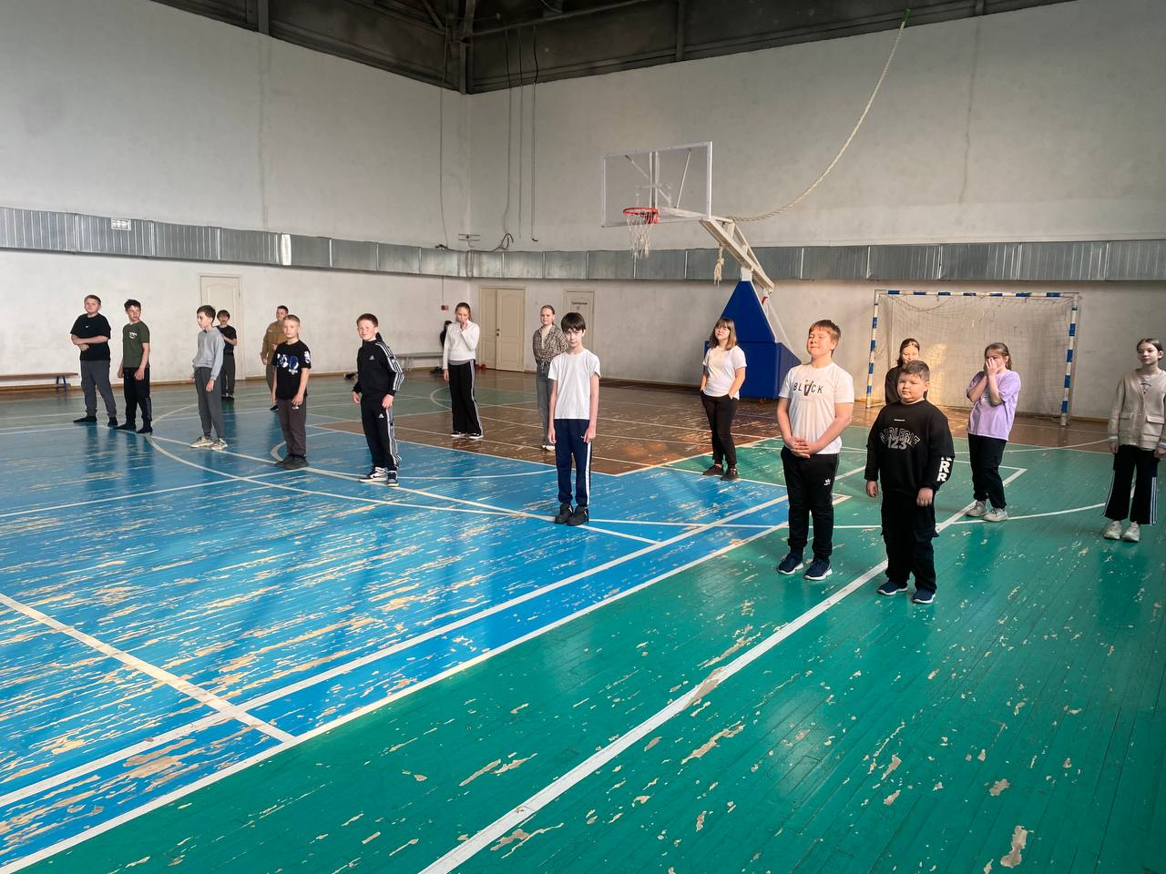

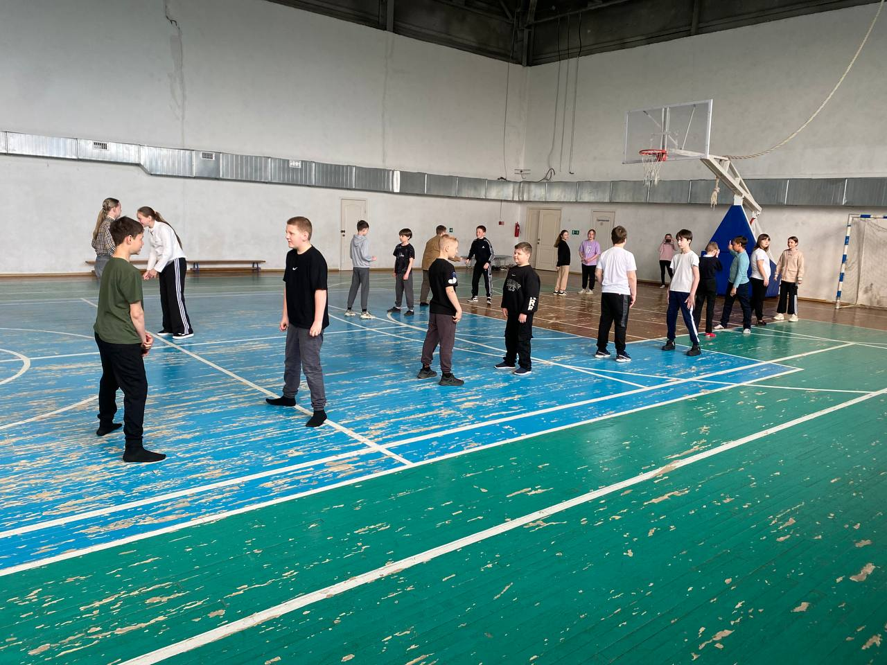

**Лазовский клуб**

22.04 в Лазовском клубе прошла экологическая акция «Меньше мусора – меньше проблем». Неравнодушные жители села приняли участие в экологической акции. Убрали мусор и побелили деревья на прилигающей территории Лазовского клуба. На мероприятии всем присутствующим раздали памятки «Терроризм- угроза обществу».

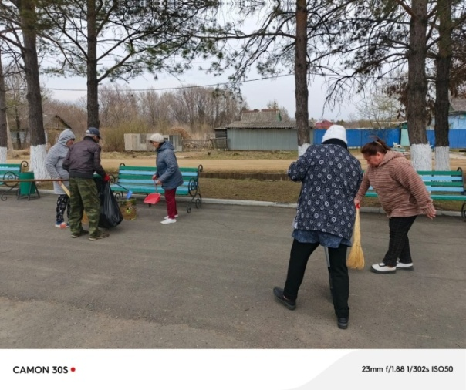 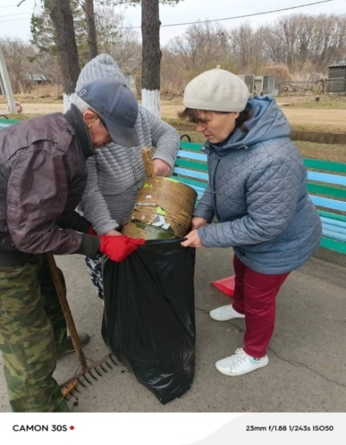

25.04 сотрудниками Лазовского клуба для МБДОУ «Детский сад №1» с.Лазо проведен конкурс чтецов «Поэзия Победы». На конкурсе прозвучали отрывки из произведений, посвященных Великой Отечественной войне, в том числе: поэтов фронтовиков, советских поэтов, современных авторов.



19.04 в Лазовском клубе проведена танцевальная программа для молодежи «Весеннее настроение». Участники программы веселились и танцевали под современные хиты.

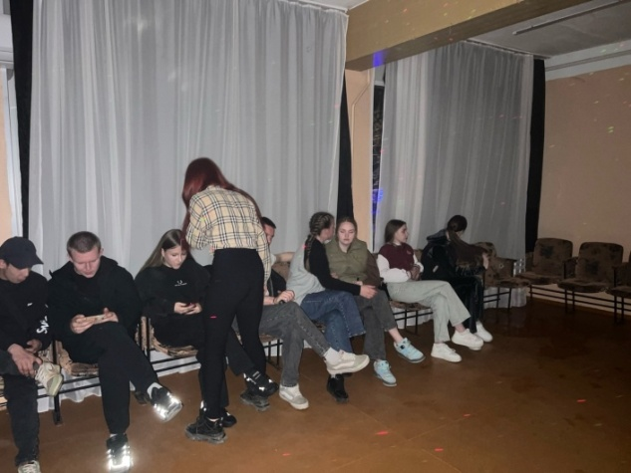 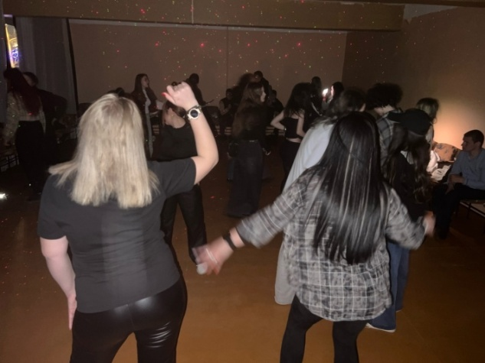

**Клуб «Космос» село Грушевое**

22.04 в клубе «Космос» в рамках плана мероприятий по противодействию коррупции и экстремизма прошел просветительский час для жителей села «Мир под прицелом». Участники рассказали, что терроризм и экстремизм сегодня стали серьезной проблемой. На мероприятии всем присутствующим раздали памятки «Терроризм- угроза обществу».

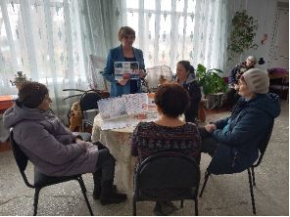 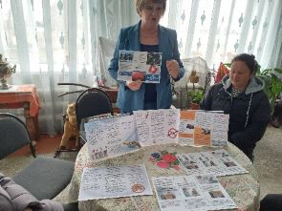

24.04 в клубе «Космос» для подростков и молодёжи организовали и провели профилактическую беседу «Вред вейпов и электронных сигарет». В ходе встречи ведущая затронула важные вопросы: почему всё больше молодёжи увлекаются вейпами, можно ли с их помощью бросить курить, чем они опасны. В завершении мероприятия каждый участник смог высказать своё мнение о вреде вейпов.

